Муниципальное бюджетное образовательное учреждение
Дополнительного образования детей Игринская ДШИ №2
Удмуртской Республики

Методическая разработка
Тема: «Акватипия: от простого к сложному. Обобщение опыта работы»

Составитель: преподаватель
художественного отделения
высшей квалификационной категории
Семакина Ирина Валериевна

п. Игра
2014 г.
Содержание:

- Введение……………………………………………………………………...3
- Место акватипии в образовательном процессе……………………………4
- Материалы и оборудование…………………………………………………5
- Последовательность ведения работы……………………………………….6
- Поэтапное изучение техники. От простого к сложному…………………..7
- 1 этап
- 2 этап
- 3 этап
6. Акватипия и средневековая поэзия Японии………………………………..9
- примерное построение занятия
- «… Всматривайтесь в малое – увидите великое»
7. Акватипия и музыка………………………………………………………....13
8. Акватипия и мифология……………………………………………………..14
9. Недостатки акватипии……………………………………………………….15
10. Выводы……………………………………………………………………....16
11. Литература…………………………………………………………………..17
12. Приложение………………………………………………………………....18

1. Введение.

Слово «акватипия» происходит от двух латинских слов «aqua» - вода и «typos» - отпечаток. То есть, акватипия – это отпечаток на бумаге водорастворимых красок: гуаши, туши, акварели. Есть много замечательных художников, работающих в этой технике; создающих интересные иллюстрации к литературным произведениям. Одной из таких книг мы вдохновились: это был «Белый пароход» Чингиза Айтматова с иллюстрациями художника С. Острова. Мы пытались скопировать эти иллюстрации, но, как водится, работу мастера повторить очень сложно, и мы стали искать свои пути в акватипии. Теперь, имея трехлетний опыт, могу поделиться тем, что умею, со всеми желающими.
Акватипией с учащимися школы искусств я занимаюсь более трех лет. За это время было проведено 3 выставки: в библиотеке ГГПИ им. В.Г. Короленко г. Глазова; в школе искусств №2 г. Глазова; в художественной галерее п. Игра. Я провела 3 мастер-класса для студентов и преподавателей ВУЗа, для учащихся школы искусств и для учеников общеобразовательных школ п. Игра. Везде успешно: акватипия нравится всем; отзывы о выставках с восклицательными знаками. Намечается выставка в г. Ижевске, и я уверена, что это еще не последняя выставка.
Почему всем так нравится акватипия? Может быть потому, что она напоминает нам то, как в детстве мы любили наблюдать за облаками; как ветер разгоняет облака, и они двигаются, меняя форму и образы: это облако только что было похоже на слоника, теперь оно напоминает страуса.
К тому же, с акватипией в какой-то степени знакомы многие. Наверняка еще с уроков ИЗО в младших классах помним бабочку, которая сможет улететь только тогда, когда у нее появится вторая пара крыльев. А для этого нужно сложить листочек пополам и отпечатать уже нарисованные акварелью крылья на второй половине листа. Я уверена, что запомнилось это ощущение чуда, когда бабочка вдруг взмахнула крыльями и полетела. А крылья получились с удивительными узорами: легкими, прозрачными, на реальную бабочку не похожими, но очень красивыми.
Ожидание такого чуда вообще характерно для акватипии. Каждый отпечаток – это и есть чудо: акварель, расплывающаяся между стеклом и бумагой, создают непредсказуемые фантастические образы, необычные картины. Эти отпечатки – настоящая страна Эльдорадо для детской фантазии. Процесс очень увлекательный: никогда не знаешь, каким будет результат.
И еще, чтобы заниматься акватипией, не нужно особенных способностей к рисованию. Это хорошо для слабых учеников, на занятиях они работают наравне с сильными: становятся увереннее, активнее.
Не нужно корпеть над композицией по многу часов; иногда это утомляет даже самых ярых трудоголиков. Нужно иногда отдыхать. Акватипия будет кстати: композиция может возникнуть в течение 3 – 5 минут.
Наслаждайтесь отдыхом!

2. Место акватипии в образовательном процессе.

Какое время и на каких уроках мы занимаемся акватипией? Наше структурное подразделение с. Зура занимается в помещении общеобразовательной школы в вечернее время. В этом есть свои плюсы, например нам легче набирать детей; у наших выставок всегда много зрителей. Но есть и минусы: в случае форс-мажорных обстоятельств, таких как карантин, общешкольные мероприятия, морозные дни – учащиеся, не пришедшие в школу, не придут и к нам. В таких случаях мы собираем всех, кто все-таки пришел в школу, и занимаемся чем-нибудь «интересненьким», акватипией в том числе. Специфика этой техники позволяет заниматься в группе с разновозрастными детьми. Поскольку морозные дни затягиваются иногда на 3 – 4 дня, мы успеваем пройти путь от знакомства с техникой монохромной акватипии до сложного многоцветья.
Важно отметить, что никогда нельзя предугадать, сколько дней простоят морозы и как правильно распределить занятия. Но одно из достоинств акватипии в том, что остановиться можно на любом этапе. После любого занятия можно подводить итоги, устроить выставку работ в классе. Выставка всегда эффектна, всегда бурно обсуждаема многочисленными зрителями. Зрители как бы продолжают работу художника: находят свои образы, соглашаются или нет с автором и названием, тайком дорисовывают что-то свое (не всегда, конечно, из лучших побуждений); но равнодушных нет. Участники выставки, гордые вниманием и постоянными вопросами «Как вы это нарисовали?», устраивают «мастер-классы» для своих друзей или подруг, используя мыло из школьных туалетов и клеенчатые обложки учебников. Однажды, после такого «мастер-класса» на нашей выставке появилось еще несколько работ; их просто прикололи на булавки. Я возражать не стала, оформила эти работы как все остальные и даже вручила им сертификаты участников выставки. Были довольны все. А один из таких участников-самозванцев на следующий год поступил к нам в школу и теперь успешно занимается вместе с нами. Выставок школьных и классных было много, но ни с одной другой подобного не случалось, это еще раз подтверждает то, что акватипия – особенное явление в изобразительном искусстве.

3. Материалы и оборудование.

- Акварель. Для больших по формату работ лучше использовать акварель в тюбиках.
- Кисти нейлоновые или щетинные плоские; размер кисти зависит от формата предполагаемой работы. Для небольших работ можно использовать и белку.
- Мелованная бумага. Например, бумага для графических работ фабрики Госзнак. Также можно использовать обратную сторону настенных календарей, рекламных плакатов. Хорошая мелованная бумага продается в типографиях. Качество отпечатка зависит от качества бумаги: от ее толщины, белизны, плотности. На начальном этапе можно использовать мелованную бумагу для записей маленьких форматов.
- Мыло. Оно служит связующим веществом между бумагой и краской. Мы используем прозрачное жидкое мыло для рук (красители, содержащийся в мыле, могут негативно повлиять на цвет).
- Стекло или белый ламинированный пластик не менее ф А4. Под стекло положить лист белой бумаги.
- Рулон бумажного полотенца; чистые мягкие тряпки.
- Емкость для воды.
- Различные материалы для дорисовки: гелевые ручки, фломастеры, маркеры (лучше черные), акрил, контурные краски для батика, гуашь, темпера.

4. Последовательность ведения работы.

Итак, под стекло подкладываем лист бумаги такого же формата, что и будущая работа. На стекло наносим разведенную водой акварель. Размешиваем с капелькой мыла. На это пятно сверху накладываем лист, слегка разгладим, чтобы выпустить воздух, и поднимаем его. Готово! Разглядываем, что получилось, и фантазируем, на что похоже.
Если используем 2 – 3 цвета и больше, между собой их лучше не смешивать, все равно они потом смешаются при взаимодействии с водой и бумагой. Каждый цвет размешать с мылом по отдельности, начиная со светлых пятен.

Мы привыкли, что любая композиция строится по следующему плану:
- идея, замысел
- сбор информации
- подбор иллюстративного материала
- наброски, эскизы
- перенос эскиза на формат
- решение в материале
В акватипии же все наоборот: сначала композиция, а затем – поиск идей, смысла; дорисовка нужных деталей.
Для удачного осуществления дорисовки в кабинете всегда присутствуют атласы-определители животных и растений, наборы открыток, различные энциклопедии.

5. Изучение техники. От простого к сложному.

Изучение техники акватипии я подразделяю на 3 последовательных этапа:
1 этап – выполнение монохромных отпечатков на маленьких форматах (мелованная бумага для записей размером меньше открытки). Чаще всего используем черный или синий цвет. Можно, конечно, использовать любой из хроматических цветов, но именно черный и синий дают тот эффект бездонной глубины, большого пространства, за который так ценится акватипия.
Маленький формат нужен потому, что дети, особенно учащиеся младших классов, более цельно воспринимают маленькое пятно; чтобы не дробили его на части, не нарушали целостности композиции при дорисовке гелькой или фломастером.
Нужно постараться, чтобы краска не выходила за границы листа, иначе мы лишимся очень красивого контура пятна – своеобразной рамки акватипии.

2 этап – выполнение отпечатков на бумаге среднего формата (ф А5) в 2 – 3 родственных цвета. Выбор формата обусловлен прежде всего экономией бумаги, т.к. это самый «ресурсозатратный» этап. Мы упражняемся в различных манипуляциях с бумагой: как разгладить бумагу руками, как поднимать бумагу со стекла, что получится, если бумагу потянуть или развернуть и т.д. А ведь хочется еще все цветовые сочетания попробовать, вот бумага и уходит.
Учимся правильно подбирать пропорциональные соотношения воды, краски и мыла. Густая краска создает совершенно другой рисунок, иногда плотные сгустки краски портят работу. Много мыла дает много мелких пузырей, что не всегда красиво.
Лучшие работы отбираем, подписываем, даем название. Родственные цвета легче в ассоциативном восприятии, поэтому на данном этапе используем их. Дорисовка – минимальная. Используем маркер, гуашь, акрил.

На этапе дорисовки акцентируем внимание на том, что даже в акватипии должны соблюдаться признаки композиции:
- Целостность (внутреннее единство); картина должна быть о чем-то одном, иначе она может превратиться в комбинацию ничем не связанных друг с другом элементов: вот это пятно напоминает дерево – я дорисую ствол и птиц; а вот это пятнышко похоже на медузу, пусть будут у нее длинные щупальца.
- Подчиненность второстепенного главному. Иногда второстепенным бывает сам отпечаток, и главное надо дорисовать.
- Уравновешенность.

3 этап – выполнение отпечатков на формате А4 и больше с неограниченным, условно говоря, количеством цветов, включая черный. Но опыт показывает, чем больше цветов использовали, тем труднее найти ассоциацию (получается то «Новогодний фейерверк», то «Карнавал в Бразилии»). Поэтому надо все-таки ограничивать. Хотя иногда получаются очень красивые цветовые сочетания наперекор всем законам цветоведения.
Поскольку размер работы достаточно большой, можно использовать дорисовку влажной кистью (белка или синтетика №1, №2). Мелкие детали – травинки, стебельки, бутоны, птички – прорисовываются чистой влажной кисточкой, и потом это место промакнуть сухой тряпочкой. Останется светлый цвет – рисунок. Мы испытали немало способов дорисовки, и я считаю, что этот – наиболее органично и деликатно вписывается в акватипию.

Можно, конечно, сразу начинать с этого, третьего, этапа: покажешь детям, и они сделают. Но именно такое поэтапное знакомство с акватипией раскрывает ее с разных сторон: от миниатюры до больших размеров; от графичности до живописности. С каждым этапом дети открывают для себя много интересного, чудесного, изобретая свои «секретные приемчики». И, что тоже важно, ожидают чуда от следующей встречи с акватипией.

К сожалению, остается много невостребованных отпечатков. И, чтобы они не лежали мертвым грузом, их можно использовать для объявлений, плакатов, афиш. Такие объявления смотрятся эффектно и пишутся быстро.

- Акватипия и средневековая поэзия Японии.

Вот, наконец, мы вволю «наигрались», уже многое знаем и умеем делать. Что дальше? Обязательно наступит момент, когда дети устанут от акватипии. Чтобы разнообразить занятие и чтобы акватипия не сводилась к игре «на что похоже», я придумала соединить акватипию с японской поэзией хайку. Хайку – необычные стихи, нерифмованные, совсем короткие, всего в три строчки. Первые две строчки обогащают понимание друг друга, а последняя строчка является резюме – выводом, философским размышлением по поводу сказанного выше. Хайку – маленькая волшебная картинка. С чем ее сравнить? Можно, к примеру, написать маслом на холсте огромный осенний пейзаж, тщательно прорисовывая все-все до мельчайших деталей, а можно картину наступающей осени передать по-другому: несколькими штрихами набросать дерево, согнувшееся под ветром и дождем. Вот так и японские поэты. Они «рисуют», намечая немногими словами то, что вы сами должны домыслить, дорисовать в воображении. Если получится, все стихотворение сразу оживает, играя красками.

Лапки в землю уперла Со свечою в руке
и читает стих нараспев человек гуляет по саду -
важная лягушка… провожает весну…
Кабаяси Исса Бусон

Отпечаток в акватипии – тоже волшебная картинка, целый мир, оживающий благодаря нашему воображению.
Есть еще кое-что, что роднит акватипию с хайку. Японские поэты почти все были хорошими художниками, часто делали иллюстрации к своим стихам. Иногда бывало и наоборот: нарисует художник лягушку на листе банана или выползающую из цветка пчелу – и напишет прямо на картине стихотворение. А художник? Всем известная истина: хороший художник – поэт в душе.
Хайку, стихи-картинки, с виду очень простые, бесхитростные, незамысловатые. Но это только на первый взгляд. Недаром некоторые авторы хайку известны всему миру – Ёса Бусон, Кабаяси Исса, Масаока Сики, Мацуо Басё (его называют японским Пушкиным).
Художники путешествуют по всему миру в поисках прекрасного пейзажа, и эти поэты тоже исходили вдоль и поперек страну Восходящего Солнца. Отыскивали самые красивые уголки в глубине гор, на морском побережье и воспевали их в стихах. Откроет читатель книгу – и будто бы своими глазами увидит зеленые горы Ёсино, дворцы и храмы древней столицы Киото. Зашумят под ветром волны прибоя, запоют печальную песню сосны.
Точно так же, чтобы увидеть картину в отпечатке, нужны фантазия и воображение.
О чем же можно было писать в хайку, в этих малюсеньких стишках? Да обо всем на свете: о родном крае, о работе, о развлечениях, об искусстве и, конечно же, о природе – о летней жаре, о зимних холодах, о букашках-таракашках, о зверях и птицах, о деревьях и травах. Сочиняя хайку, поэт обязательно должен был упомянуть, о каком времени года идет речь. И книжки хайку тоже обычно делились на 4 главы: «Весна», «Лето», «Осень», «Зима». Если внимательно вчитаться в трехстишье, в нем всегда можно обнаружить «сезонное» словечко. Например, о талой воде, о цветах на сливе и вишне, о первых ласточках, о соловье, о поющих лягушках говорится в весенних стихах; о цикадах, о кукушке, о зеленой траве, о пышных пионах – в летних; о хризантемах, об алых листьях клена, о пугалах в поле, о печальных трелях сверчка – в осенних; об оголенных рощах, о холодном ветре, о снеге, об инее, о пылающем очаге – в зимних.
Именно этот принцип мы взяли за основу в дорисовке при создании иллюстраций к произведениям японских поэтов.

Акватипия самодостаточна; почти каждый отпечаток – уже картина, не требующая никаких дорисовок, ни даже названий. Но я бы хотела, чтобы глядя на наши произведения, зритель не был предоставлен сам себе: понимай как хочешь; чтобы зритель знал, что хотел сказать художник. Поэтому мы все-таки вводим дорисовки: деталь, намек, знак – все в стиле хайку, то, что работало бы на раскрытие идеи художника.

Примерное построение занятия.
- Знакомство с поэзией, чтение стихов вслух. На это можно уделить 15 минут урока.
- Выполнение оттисков. Акватипия непредсказуема. Невозможно сделать так: вот здесь у меня будет роща, вот здесь – луна, вот пруд, и в пруду я потом нарисую утку. Но кое-что сделать все-таки можно. Например, мы научились выполнять изображения, напоминающие гору, т.к. во многих стихах присутствует гора Фудзи. Научились выполнять нечто, напоминающее заросли кустов на берегу озера. Оттисков нужно выполнить 5 – 7 штук.
Работу начинаем с желтого цвета (первый оттиск) и идем по цветовому кругу в сторону красных или в сторону синих. Например, сделали оттиск желтого цвета, краска осталась. Мы ее не смываем, а просто добавляем к ней оранжевый, снова делаем оттиск. Снова краску не смываем со стекла, а добавляем красные цвета. Если нужно, снова добавляем и желтый, и оранжевый, не забывая капнуть мыла. Снова оттиск и так далее. Такая последовательность позволяет сэкономить время и сохранить чистоту цвета. Все оттиски раскладываем на полу для просушки. (50 – 60 минут)
- Пока работы сохнут, займемся уборкой: чистим стекла, отмываем кисти, убираем акварель. Готовим материалы для дорисовки. (5 – 10 минут)
- Работы раскладываем в группы по сезонам, ориентируясь на колорит.
- Учащиеся разглядывают оттиски, преподаватель читает стихи вслух: так же по сезонам. Например, сначала стихи о весне. Прочитали, обсудили, выбрали нужное. Далее стихи о лете; послушали, посмотрели, обсудили, выбрали нужное. И так далее. На эту часть урока нам понадобится примерно полчаса. (на каждый сезон чуть больше 5 минут)
- Выбираем по 2 – 3 работы для каждого ученика и выполняем дорисвки. (10 – 15 минут)
- На обратной стороне работы переписываем стих и фамилию автора стиха (это нужно для того, чтобы было легче при оформлении выставки). Распечатки стихов лежат на столах учащихся: стихи об осени распечатаны на желтых листах, стихи о зиме – на синих и т.д. Так детям легче ориентироваться. (10 минут)
- Подведение итогов. Выставка оформляется во внеурочное время преподавателем.

«…Всматривайтесь в малое – увидите великое».

В заключении я процитирую слова А. Долина – автора вступительной статьи книги о хайку: «… они (поэты) помогают нам чувствовать и понимать прекрасное. Ведь в природе все прекрасно: и огромный дуб, и невзрачная травинка, и благородный олень, и зеленая лягушка. Даже мухи и комары, уж на что противные создания, а тоже... Подумаешь зимой о комарах — сразу вспомнится лето, солнце, прогулки в лесу. Хорошо! Или муха попадет в варенье, утонет, и жалко ее, бедную, — может быть, ей просто сладкого хотелось...
Японские поэты учат нас беречь все живое, жалеть все живое, потому что жалость — великое чувство. Кто не умеет по-настоящему жалеть, тот никогда не станет добрым человеком. Вы же знаете, как жалко бывает потерявшуюся собаку или бездомного котенка. А вот некоторым людям не жалко. Почему? Да, наверное, потому, что их никто в детстве не учил жалеть.
Японские поэты повторяют вновь и вновь: всматривайтесь в привычное — и увидите неожиданное, всматривайтесь в некрасивое — и увидите красивое, всматривайтесь в простое — и увидите сложное, всматривайтесь в частицы — и увидите целое, всматривайтесь в малое — и увидите великое. Всматривайтесь, вслушивайтесь, вникайте, не проходите мимо. Увидеть прекрасное и не остаться равнодушным — вот к чему призывает нас поэзия хайку, воспевающая человечность в Природе и одухотворяющая жизнь Человека.

- Акватипия и музыка.

На мой взгляд, музыка, как и японская поэзия, очень удачно отражается в акватипии. Классическую музыку, инструментальную, народную, джаз – почти все можно воплотить в акватипии.
Мы выполнили несколько иллюстраций к музыке П.И. Чайковского. 2 работы прошли международный конкурсный отбор и стали участниками итоговой выставки в художественной галерее «Грифон» г. Ижевска.
Занятия акватипией, совмещенные со слушанием музыки, помогают почувствовать цвет через звук и, наоборот, учат видеть звук в цвете. Всегда хорошо воспринимаются и удачно отображаются в работах «Вальсы» Г.В. Свиридова, «Детский альбом» и «Времена года» П.И. Чайковского: зимняя метель, осенний листопад, «Болезнь куклы» или «Утренняя молитва» всегда найдут «свою» картинку.

Последовательность работы примерно такая же, как и с хайку. Здесь так же важно найти общее между музыкой и живописью. Я делаю акцент на настроение музыкального произведения: веселое – мажорное, и грустное – минорное. Затем определяем цвета как мажорные: правая половина цветового круга (от зелено-желтого до оранжевого); и минорные: левая половина цветового круга (от зеленого до красного). Кроме того, важно обратить внимание на ритм музыки и сравнить с ритмом линий и цветовых и тональных пятен композиции.
Акватипию с музыкой можно включить в третий этап изучения техники.

8. Акватипия и мифология.

Может сложиться впечатление, что акватипия – это легко. Но в искусстве ничего легкого не бывает. Приведу такой пример. Был у меня ученик, который пару раз посетил занятия акватипией и сразу решил, что его дипломная работа будет обязательно в этой технике. Я необдуманно согласилась, подумала, что время пройдет – забудет. Не забыл. Как бы я его ни отговаривала (акватипия – это не показатель знаний, умений, навыков, которые должен продемонстрировать каждый выпускник; что красивый отпечаток – это скорее счастливое стечение обстоятельств, чем показатель умения рисовать; воспримет ли хоть сколько-нибудь серьезно эту работу комиссия), но он стоял на своем. Что ж, назвался груздем, полезай в кузов. Стали мы с ним думать, прорабатывать варианты, изобретать способы дорисовки. Извели кучу бумаги, не одну коробку акварели; отталкивались от темы или, наоборот, искали тему в готовых оттисках. Но все казалось неубедительным и легковесным. Мне, как руководителю диплома, уже очень хотелось поменять тему и заняться привычными и такими удобными натюрмортами. Но у нас еще оставалось несколько листов бумаги и 2 тюбика акварели – черной и зеленой. Я не советовала ученику использовать эти краски, т.к. считала, что это не его цвета: он идет по жизни легко-светло-изящно, а черный это не его тема. «Рисуй, хуже не будет», - думала я. Отнюдь, первые же три оттиска оказались мощными, драматичными, космическими какими-то. «Я тут по-ходу мир сотворил», - говорит ученик. Действительно, ни дать, ни взять – иллюстрации к Русским Ведам, Велесовой книге, Песням птицы Гамаюн: и Род – прародитель наш, и уточка, ныряющая в бездну, и Земля-матушка во тьме рожденная. На защите мы получи хорошую оценку. И моя бывшая ученица, теперь уже дипломированный психолог, оценила эту работу как одну из лучших за всю историю моих дипломных работ. А ее мнением я дорожу, потому что она – умный и не теряющий интереса к искусству человек.

9. Недостатки акватипии.

Идеальных техник не бывает, свои небольшие минусы присутствуют везде. К минусам акватипии я отношу то, что она легко портится при малейшем механическом воздействии: провели рукой – часть краски останется на ладони; неосторожно вытянули из стопки – останутся многочисленные потертости и царапины; случайно провели карандашом – остался след.
Акватипия требует бережного хранения, т.к. степень сцепления краски с бумагой очень низкая: мелованная бумага почти не впитывает краску.
Но и этот недостаток можно превратить в достоинство: соскребая краску, можно получить элемент дорисовки.

10. Выводы:

- Акватипия может решать очень сложные задачи. Ну как еще можно было изобразит то, чего еще нет, но вот-вот будет. Как усилиями выпускника детской школы искусств можно было показать космогонические представления древних славян так убедительно, как это было сделано посредством акватипии. Но, акватипия в качестве дипломной работы – это все-таки исключение.
- Соединение музыки и литературы с акватипией очень обогащает будущих художников.
- Акватипию могут освоить учащиеся любого школьного возраста.
- Акватипия развивает фантазию, воображение, воспитывает любовь к природе, учит внимательному отношению к деталям и цельному восприятию композиции.
- Акватипия способствует изучению законов, правил и признаков композиции, поэтому можно использовать на уроках станковой композиции.
- Акватипия активизирует интерес к изобразительному искусству, поэтому с этой техникой можно и нужно знакомить учащихся школ искусств художественных отделений.

11. Литература.

- Долин А.А. Одинокий сверчок. Классическая поэзия хайку. М: Детская литература, 1987
- Сокольникова Н.М. Композиция. Ростов-на-Дону: Феникс, 2005
- Паранюшкин Р.В. Основы композиции. Обнинск: Титул, 1996
- Шафорост Г.И. Мое-твое. Глазов: ООО Глазовская типография, 2004
- Энциклопедический словарь юного художника. М: Педагогика, 1983

12. Приложение.

- Первый этап: монохромная акватипия на маленьком формате…………..19
- монохромная акватипия с дорисовкой………………………………………20
- Второй этап: цветная акватипия на маленьком формате………………….21
- цветная акватипия с дорисовкой……………………………………………..22
- монохромная акватипия на среднем формате и с дорисовкой гуашью……23
- Третий этап: цветная акватипия на среднем формате с дорисовкой……..28
- Акватипия и музыка………………………………………………………...31
- Выставка «Акватипия и японская поэзия хайку»………………………..35
- Акватипия и мифология……………………………………………………47

Первый этап: монохромная акватипия на маленьком формате.

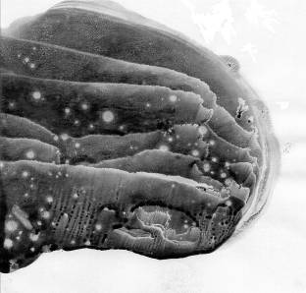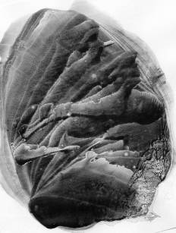

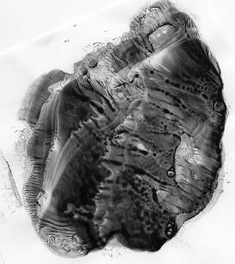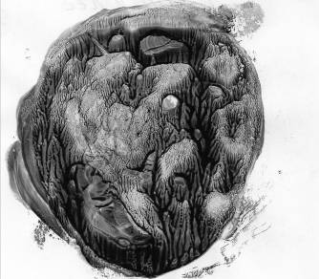

Монохромная акватипия с дорисовкой.

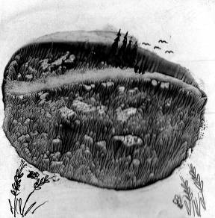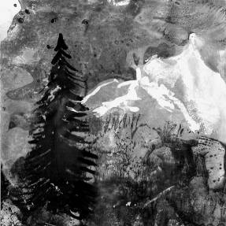

Шулепов Павел, 12 л. Романова Дарья, 12 л.
«Летний день» «Альпы»

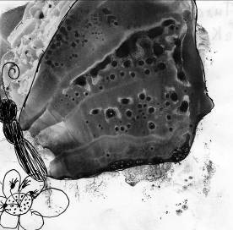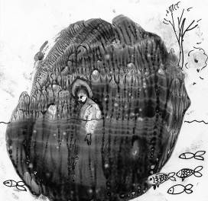

Тихонова Анастасия, 9 л. Корепанова Алена, 10 л.
«Бабочка» «Морская царевна»

Второй этап: цветная акватипия на маленьком формате.

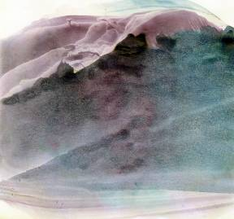

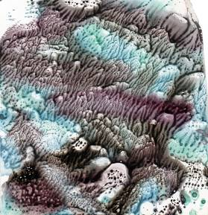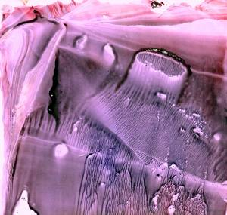

Цветная акватипия с дорисовкой.

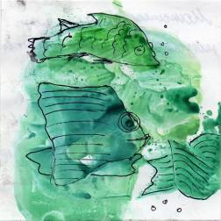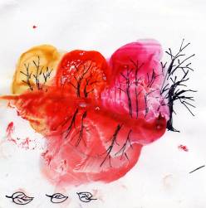
Максимова Ольга, 10 л. Дементьева Надежда, 10 л.
«Подводное царство» «Отражение»

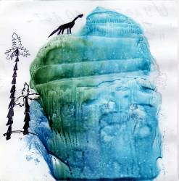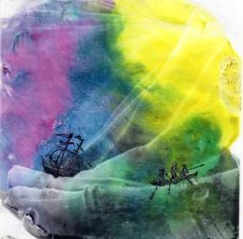
Шулепов Никита, 10 л. Хозяйкина Лидия, 10 л.
«Затерянный мир» «Кораблекрушение»

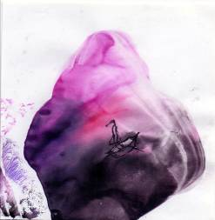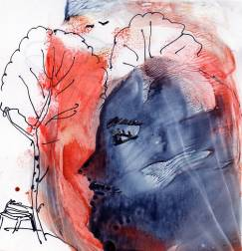
Дементьева Надежда, 10 л. Хозяйкина Лидия, 10 л.
«Буря» «Поэт»

Монохромная акватипия на среднем формате и с дорисовкой гуашью.

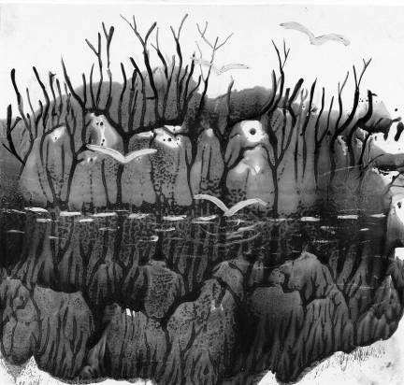

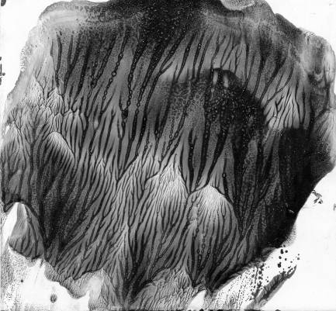

Корепанова Мария, 11 л.
«Лесное озеро», «Водоросли»
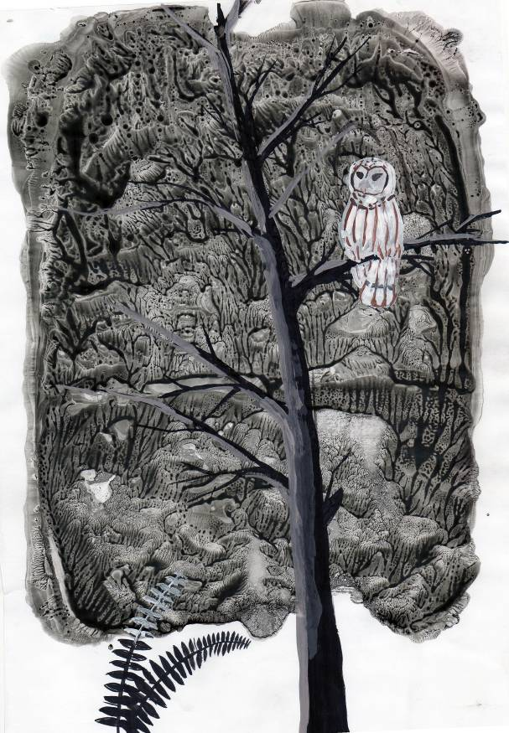

Корепанов Сергей, 12 л.
«Сова»

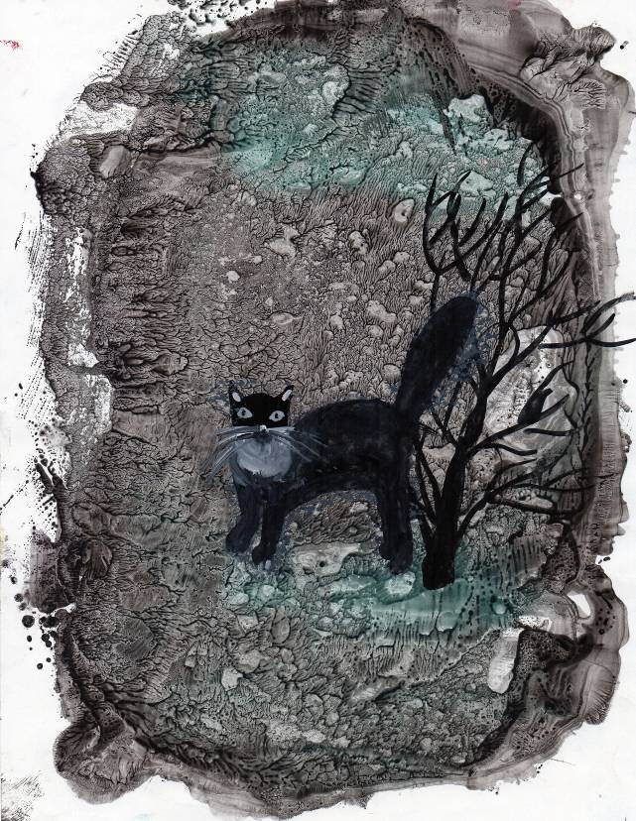

Корепанова Мария, 12 л. «Кошка»
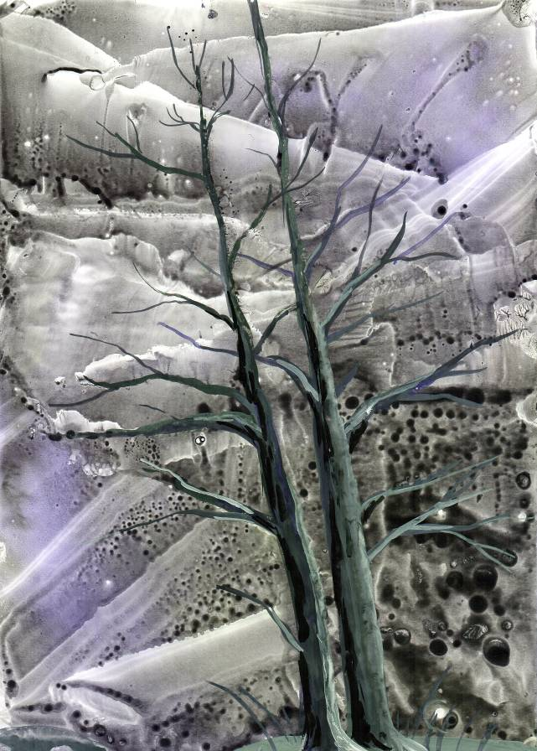

Шулепов Павел, 12 л.
«Пейзаж»
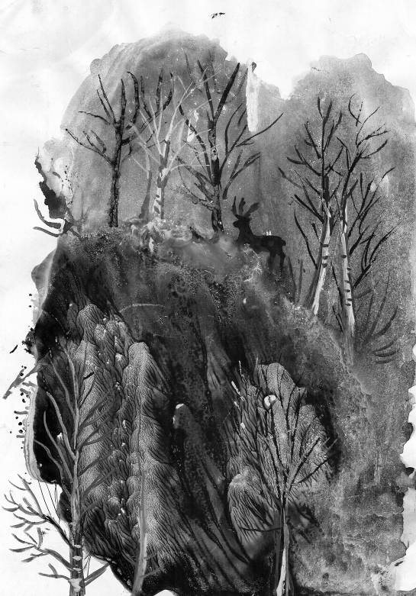

Шкляева Ирина, 12 л.
«Лес»

Третий этап: цветная акватипия на среднем формате с дорисовкой.

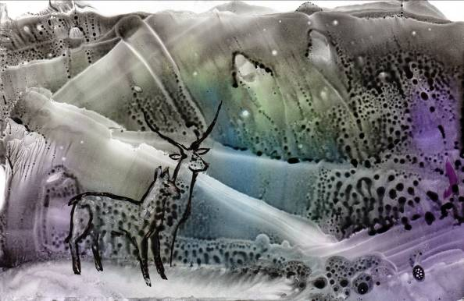
Шкляева Ирина, 12 л. «Сказка»

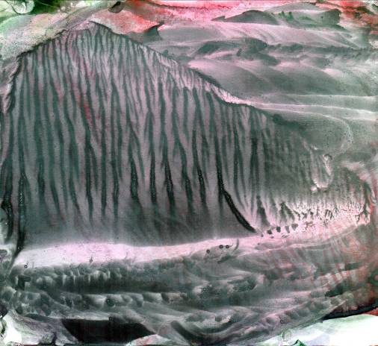
Шкляева Диана, 10 л. «Стена Ночного дозора»

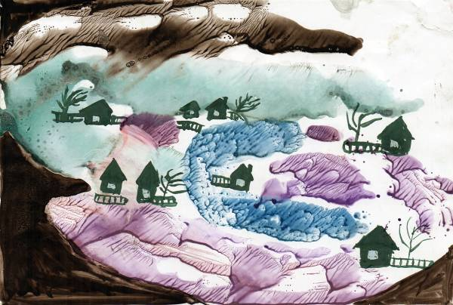
Владыкина Елизавета, 8 л. «Зима в деревне»

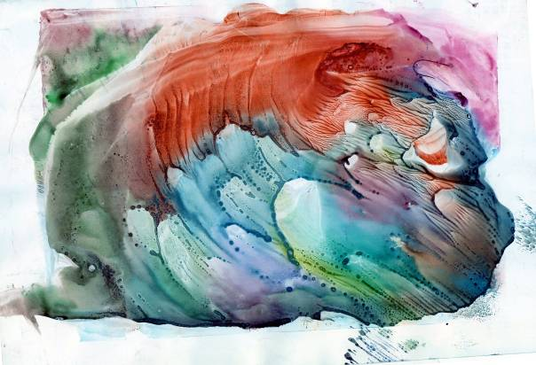
Владыкина Елизавета, 8 л. «Северное сияние»

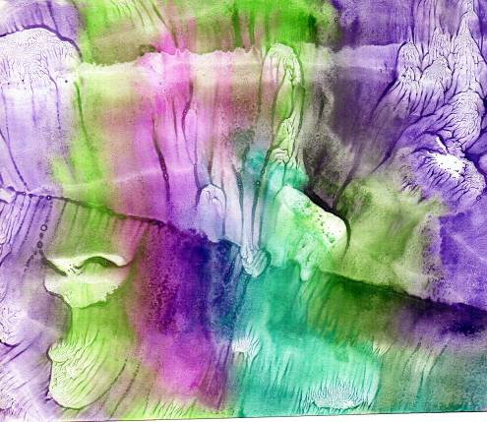
Владыкина Елизавета, 8 л. «Отражение»

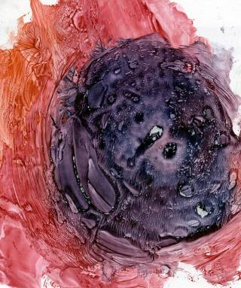

Шкляева Диана, 10 л. «Окно в другое измерение»

Акватипия и музыка.

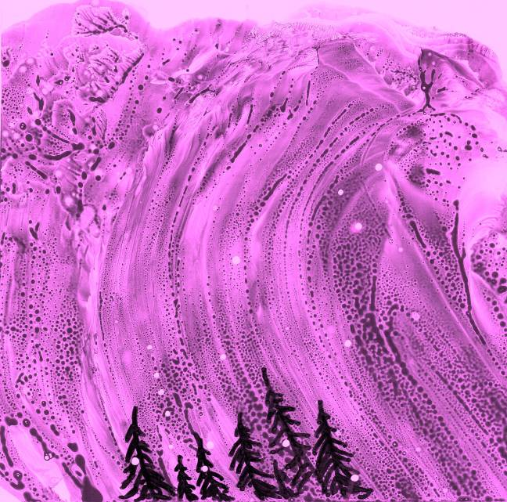

Никитина Анжелика, 10 л. «Метель» (В.Г. Свиридов)

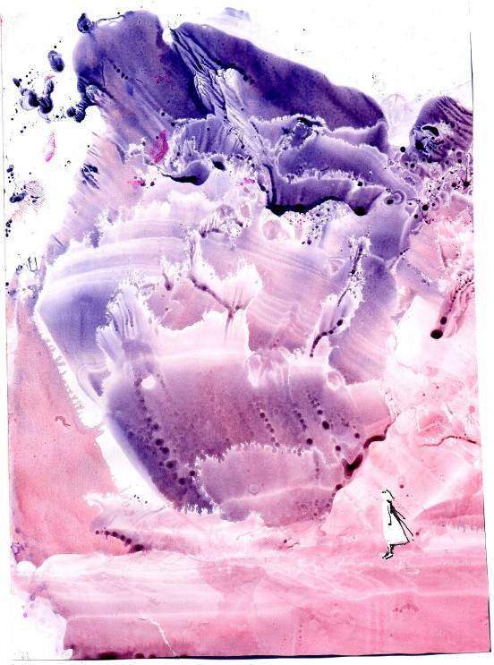
Романова Дарья, 13 л. «Вальс из мультфильма «Анастасия»» (Дэвид Ньюман)

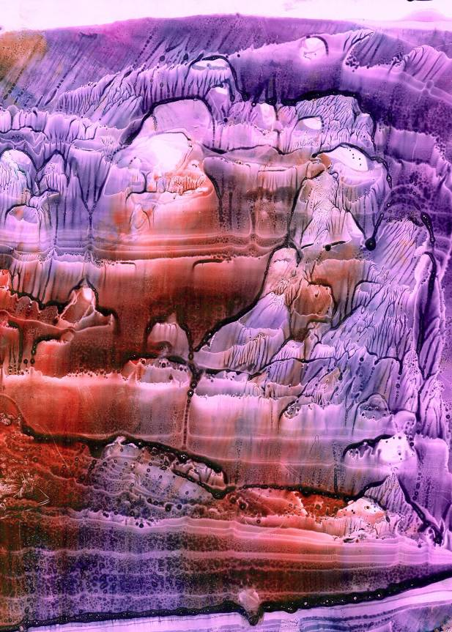

Шкляева Ирина, 13 л. «Реквием по мечте» (Клинт Мэнселл)

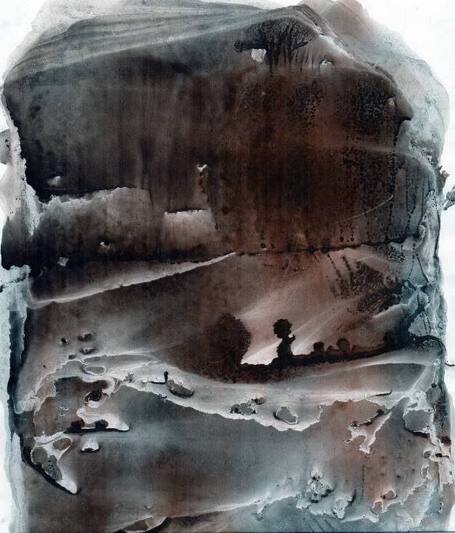

Шкляева Ирина, 14 л. «Шторм» (А. Вивальди)

Выставка «Акватипия и японская поэзия хайку».

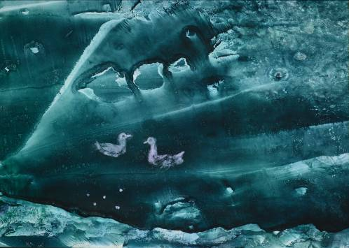
Белослудцева Светлана, 12 л.
Тихо падает снег
на уток, что плавают парой
в старом темном пруду…
Моницуро Сики
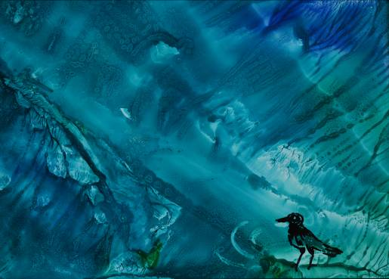
Крепанов Сергей, 14 л.
В талой воде
Барахтается ворона –
Знамение весны…
Исса
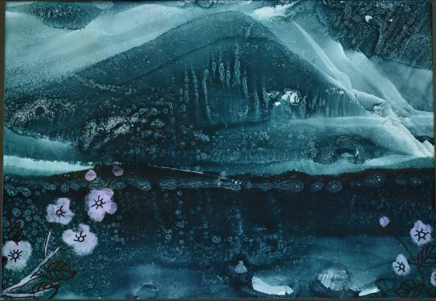
Караваева Ирина, 11 л.
Фудзи скрыта дождем.
Вижу кроны деревьев цветущих
Персики в долине…
Дакоцу
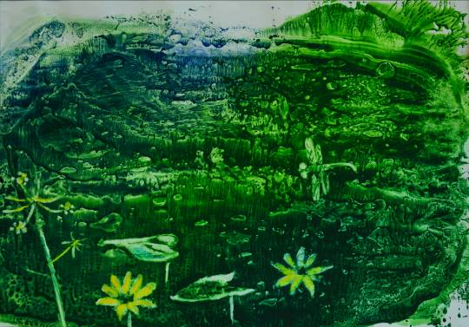
Корепанов Сергей, 14 л.
Нырнула одна -
и все попрыгали в воду.
Глупые лягушки…
Вакю
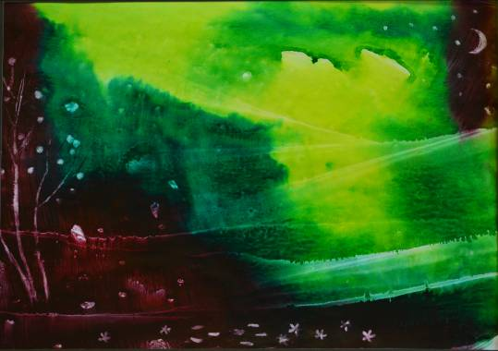
Шкляева Александра, 12 л.
Заливное поле.
Вишни в воду роняют цветы –
Луна и звезды…
Бусон
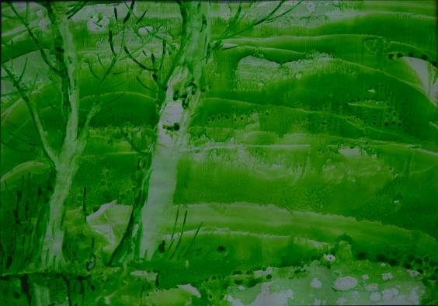
Корепанова Мария, 12 л.
Мой родимый край!
Маленькая, но своя
роща зеленеет…
Исса
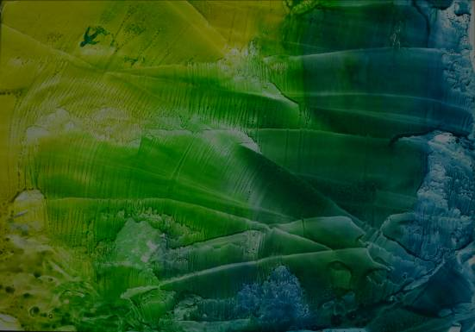
Владыкина Анастасия, 12 л.
Ласточка вьется.
Кувырок – и обратно летит.
Что-нибудь забыла?
Оцуо
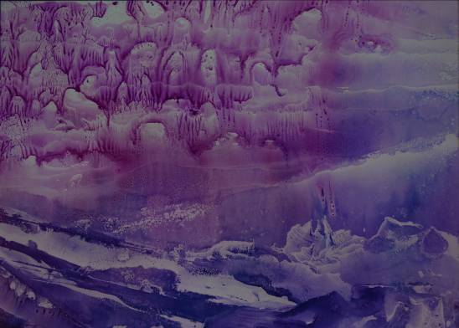
Белослудцева Светлана, 12 л.
Горы и долы,
промокшие под дождем –
рассвет прохладный…
Сики
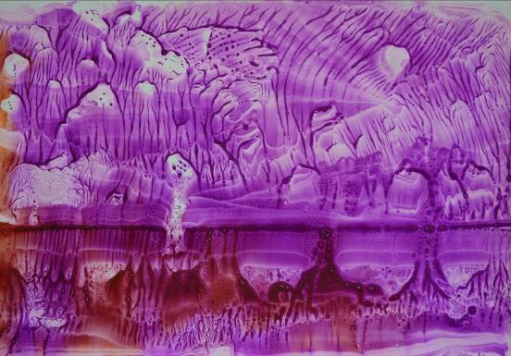
Караваева Ирина, 11 л.
Голосок соловья
так долго-долго звучит,
округло, нежно…
Токо
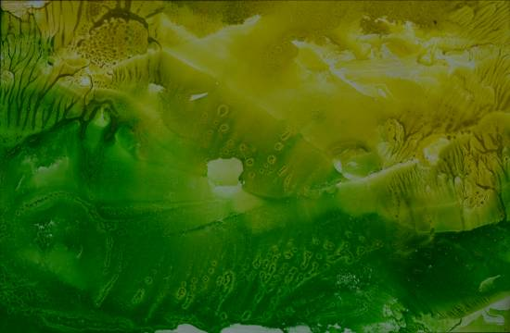
Булатова Диана, 12 л.
Лето в горах,
Соловья, фазана, кукушку,
отрадно слышать…
Исса

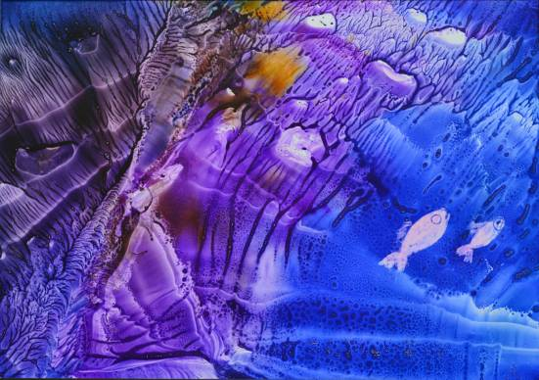
Булатова Диана, 12 л.
Уходит весна.
Птицы плачут, у рыб навернулись
слезы на глаза…
Басё
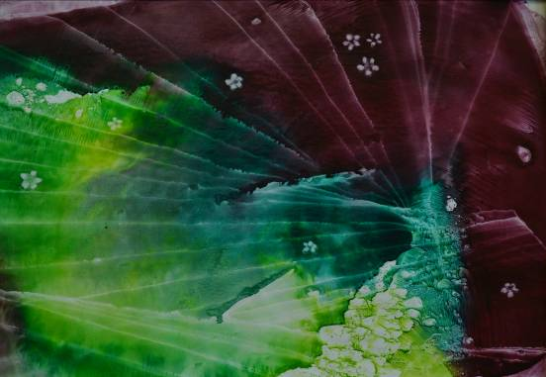
Шкляева Александра, 12 л.
Вот один лепесток
закружился, подхваченный ветром,
и еще, и еще…
Рансэцу
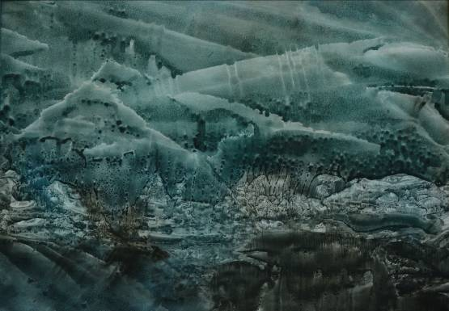
Владыкина Анастасия, 12 л.
Фудзи-гора,
Осеннее небо пронзая,
Вздымается ввысь.
Оницура
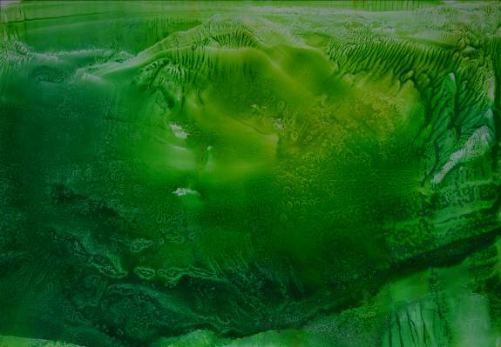
Черенева Анастасия, 12 л.
Гору Фудзи вдали
Плащом зеленым укрыла
молодая листва.
Бусон
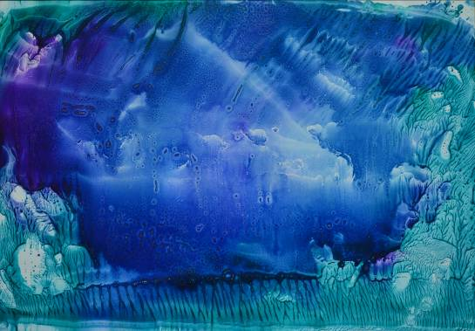
Шулепов Павел, 14 л.
Ливень весенний –
Как же преобразился мир!
Как стал прекрасен…
Тиё-ни
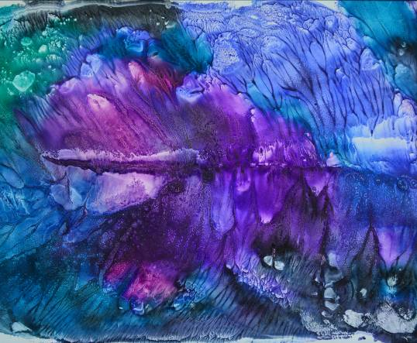

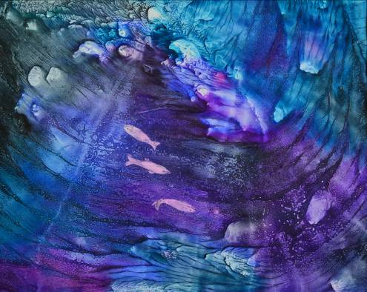

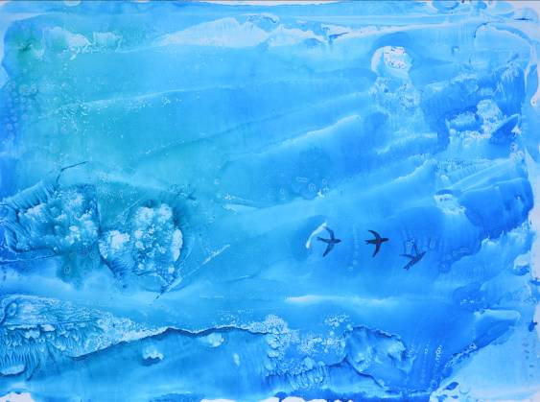
Корепанова Мария, 12 л.

Нырнув в облака,
вместе с ними несутся на север
ласточки весной…
Дакоцу
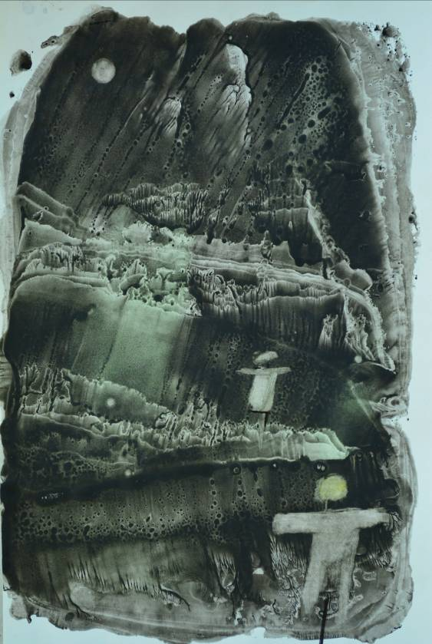

Корепанов Сергей, 14 л.
В лунную ночь
так жалки на вид, так печальны
Пугала в поле…
Масаока Сики
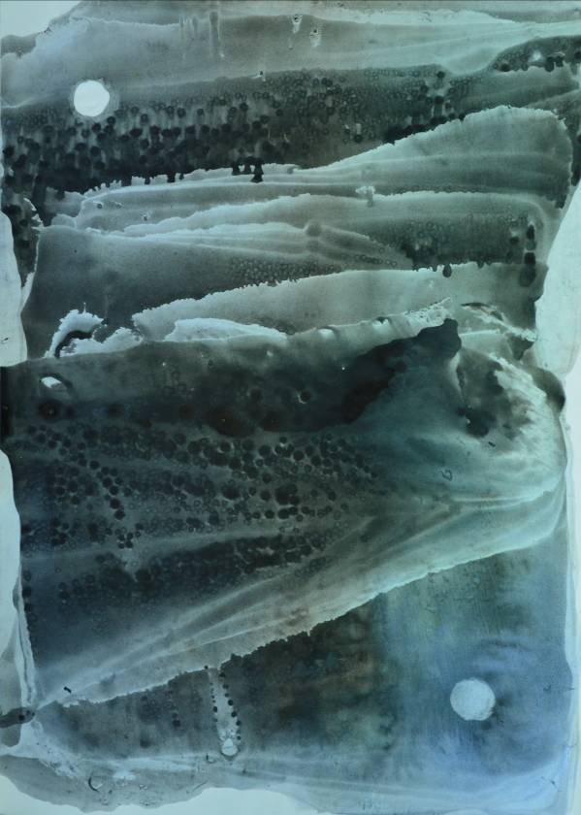

Корепанова Мария, 12 л.
Кругом ни души -
Одиноко в поле блуждает
Зимняя луна…
Росэки
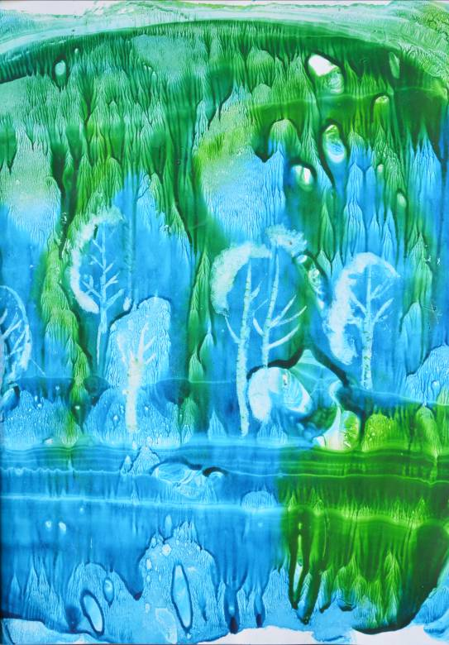

Акватипия и мифология.

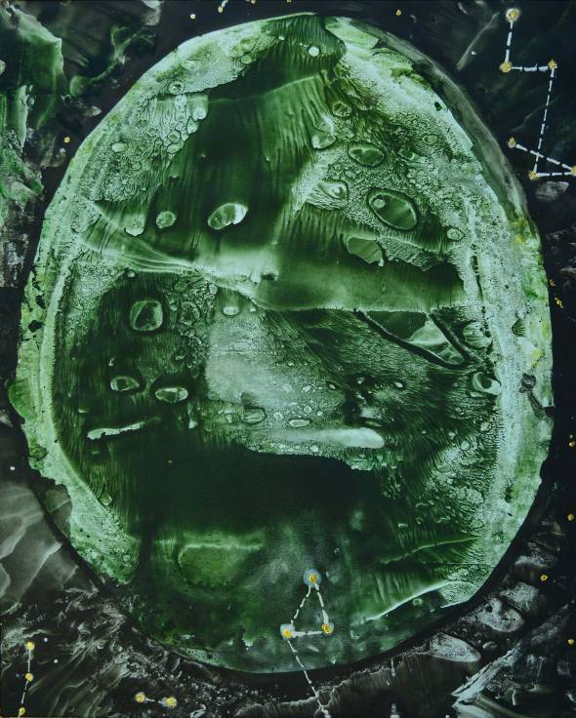

Корепанов Сергей, 14 л.

Род – прародитель наш – Родник Вселенной, Отец Богов. Был в начале Род заключен в яйце.

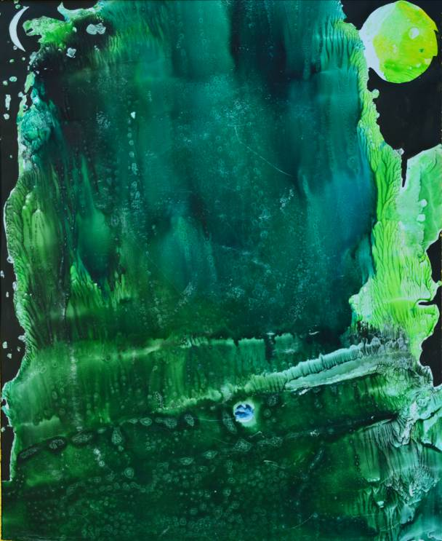

Корепанов Сергей, 14 л.

Род родил Землю-матушку, и ушла в бездну темную, в океане она схоронилася. Солнце по небу катится, Месяц светлый и звезды.

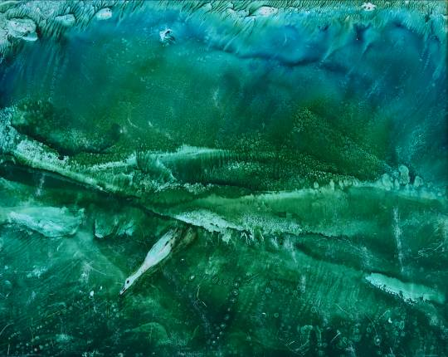
Корепанов Сергей, 14 л.
Это уточка – пеной серою порожденная – отправлена Сварогом в глубины морские добыть Земли.
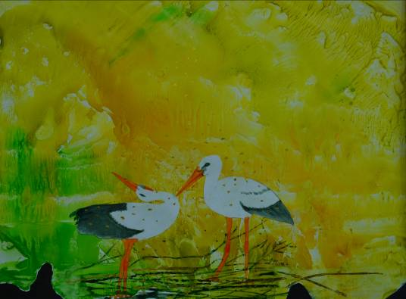
Корепанов Сергей, 14 л.
Род разрушил темницу силою Любви и тогда Любовью мир наполнился.

